Министерство образования и науки Украины

Донбасская государственная машиностроительная академия

Контрольная работа

по дисциплине:

«Маркетинг»

Выполнил:

студент гр. Измайлов А.О.

Проверила: Корж М.В.

Краматорск 2010

**Модуль 1**

ПЕРЕЧЕНЬ ОПРЕДЕЛЕНИЙ

Аутсайдер рынка - компания, предприятие какой-либо отрасли производства, не входящее в монополистическое объединение предпринимателей данной отрасли, т.н.

Методы сегментирования - это разбивка рынка на четкие группы покупателей, для каждой из которых могут потребоваться отдельные товары и/или комплексы маркетинга.

ПЕРЕЧЕНЬ ТЕОРЕТИЧЕСКИХ ВОПРОСОВ

Товар, как один из основных маркетинговых понятий: характеристика, принципы классификации

В основе маркетинговых усилий, осуществляемых любым лицом, либо субъектом хозяйствования, лежит идея обмена. Суть его состоит в том, чтобы каждый из участников данного процесса в результате реализации получил определенный набор выгод, позволяющих удовлетворить потребности сторон-участниц. Выгоды же непосредственно связаны с товаром, так как именно обладание им позволяет стать собственником определенного их набора. Потребители рассматривают сочетание выгод и издержек, исходя из преимуществ использования, основываясь при этом на имеющемся опыте или специальных требованиях, что в совокупности и определяет все те же искомые потребителем выгоды.

Таким образом, можно заключить, что одним из основных объектов маркетингового воздействия является - товар. В маркетинге товар - это управляемая переменная, но посредством которой предприятие или организация само «руководит» потребителем и рынком. Товар - ключевой элемент комплекса маркетинга, который призван удовлетворять функциональные потребности людей.

Рассмотрим основные характеристики товара с точки зрения маркетинга.

«**Товар** - это все, что может удовлетворять нужду или потребность и представляется рынку с целью привлечения внимания, приобретения, использования и потребления». Из определения видно, что среди функций, выполняемых товаром, с точки зрения целесообразности использования его в качестве инструмента маркетинга, выделяют: удовлетворение потребностей, воздействие на потребителя, рекламу. Можно также дать и более краткое определение данной категории «Товаром называют все, что способно удовлетворять нужды потребителей».

В маркетинге часто оперируют такими понятиями как**: товарная единица, товарный ассортимент, товарная номенклатура**, также часто встречаемыми в производстве и торговле. Так как маркетинг является связующим звеном между процессами производства и потребления, то применение здесь данной терминологии вполне уместно.

Итак, **товарная единица** - это определенное изделие (услуга), имеющее конкретное название, цену и функциональные, технические характеристики - размер (длину, ширину, высоту), цвет и т.д.

**Товарным ассортиментом** называют группу товаров, тесно связанных между собой, с точки зрения их функционального наполнения, т.е. с точки зрения того, какие потребности могут удовлетворять товары, реализуя функции, заложенные в них.

По сути, определением синонимом для понятия товарного ассортимента служит товарная линия: «**Товарная линия** - это группа товаров, тесно связанных между собой либо, в силу того, что они удовлетворяют определенный класс потребностей или используются вместе, либо, в силу схожести того, что их продают одной и той же группе покупателей через те же торговые предприятия или в рамках одного и того же диапазона цен». Примерами различных ассортиментных групп товаров (товарных линий) могут служить парфюмерия и косметика фирмы БеЛита, мужская и женская одежда, предлагаемая Белорусским Центром моды, телевизоры, выпускаемые объединением «Горизонт». Естественно, каждая ассортиментная группа имеет свои особенности и требует разработки адаптированной маркетинговой стратегии.

**Товарная номенклатура** - совокупность всех ассортиментных групп, предлагаемых компанией (подразумевается, что компания может как производить так и продавать их). Так, например, объединение «Белпочта» предлагает услуги как физическим, так и юридическим лицам, диапазон которых весьма разнообразен: телефонные переговоры, пересылка отправлений, осуществление платежей, реклама и т.д.

Работая с категорией товара, необходимо знать, что он представляет собой, с точки зрения особенностей его потребления, назначения его конечного использования, материальной его осязаемости и т.д. Эту роль выполняет классификация.

# Классификация товаров.

**Товары повседневного спроса** - это товары, которые потребитель покупает часто, без особых раздумий и с минимальными усилиями на их приобретение. Например, для большинства семей покупка хлебобулочных изделий, включаемых в повседневный рацион.

**Товары предварительного выбора** - это товары, которые потребитель сравнивает между собой по показателям цены, качества и внешнего оформления и, зачастую, тратит достаточное время на их выбор и приобретение. Например, покупка зимней обуви, телевизора.

**Товары особого спроса** - это товары, на поиск и приобретение которых потребитель затрачивает значительные усилия. Например, уникальный лекарственный препарат.

**Товары пассивного спроса** - это товары, о существовании которых потребитель не знает, не задумывается, а если и знает, то в обычных условиях своей жизни не думает об их приобретении. Например, одежда для кормящих матерей.

Используя эту классификацию в практической деятельности, следует учитывать, что в маркетинге один и тот же товар может, в зависимости от условий использования и личностных особенностей потребителя, относиться к разных категориям. Так, для людей, страдающих постоянными головными болями, перепадами давления, мигренями болеутоляющие антиспазматические средства являются товарами повседневного спроса, тогда как для категории, не знакомой с данными симптомами - этот товар может являться товаром пассивного или особого спроса. Кроме того, принадлежность товара к какой-либо группе может меняться по мере пребывания данного товара на рынке.

ПЕРЕЧЕНЬ ТЕСТОВ

Для предпринимателя,который знает,что он действует на стабильном и насыщенном рынке, лучшим решением будет направить свои маркетинговые усилия на:

1. Первичный спрос;
2. Потенциальный спрос;
3. Общие потребности(общий спрос);
4. Избирательный(специфический) спрос.

Ответ: 4) Избирательный(специфический) спрос.

Совокупность сведений об объекте, перемещающихся в устойчивом направлении, представляет собой:

1. Базу данных;
2. Информационный поток;
3. Маркетинговую информационную систему;
4. Все ответы верны;
5. Нет верного ответа.

Ответ: 2) Информационный поток.

ПЕРЕЧЕНЬ задач

Используйте процесс принятия решения о закупке товаров потребительского назначения к действиям молодой семьи, которая покупает мебель.

Решение

На пути к принятию решения о покупки к ее совершению потребитель преодолевает 5 этапов: осознание проблемы, поиск информации, оценка вариантов, решение о покупке, реакция на покупку. На первом этапе молодая семья приходит к осознанию того, что ей нужна мебель для обустройства дома. Данное осознание может прийти под влиянием как внутренних, так и внешних факторов и вызвать нужду.

Возбужденный потребитель может заняться, а может и не заняться поисками дополнительной информации. Если побуждение оказывается сильным, а товар, способный его удовлетворить, покупатель скорей всего совершит покупку. Если нет, то нужда может просто отложиться в памяти. При этом потребитель может либо прекратить поиски информации, либо поискать еще немного, либо заняться активным поиском.

При слабовыраженной активности молодая семья будет более восприимчива к информации к мебели. Она будет обращать внимание на рекламу, разговоры друзей о мебели.

При активных поисках будут использоваться печатные материалы, будут производиться звонки друзьям. Или же будут использованы другие источники, к которым относят:

1. личный источник (семья, друзья, соседи, знакомые).
2. Коммерческие источники (реклама, продавцы, дилеры, выставки).
3. Общедоступные источники (СМИ, организации и т.д.)
4. Источники химерического опыта (осязание, использование товара)

Полученная информация позволит молодой семье подобрать несколько альтернативных вариантов, из которых позже будет произведен окончательный выбор.

Каждый товар рассматривается потребителем как совокупность определенных свойств. В мебели покупателя интересуют: удобство, долговечность, вид, цвет, дизайн, цена. Покупатель обращает больше всего внимание на свойства, которые имеют отношения к нужде. Молодую семью больше всего будут интересовать удобства и цена.

На основе оценки вариантов у потребителя формируется намерение совершить покупку, причем наиболее предпочтительного объекта. Однако на пути от намерения до принятия решения в дело может вмешаться еще 2 фактора: отношение других людей и не предвиденные факторы обстановки. Например, в принятие решение о покупки мебели могут вмешаться родители супругов. Чем острее негативный или позитивный настрой другого лица и чем ближе это лицо к потребителю, тем решительнее он рассматривает свое намерение совершить покупку в ту либо иную сторону.

Непредвиденные факторы обстановки могу возникнуть и внезапно изменить намерение совершить покупку в тот самый момент когда потребитель был уже готов к действию. Например, один из супругов может потерять работу или у семьи появиться более важная покупка.

Купив товар, потребитель будет либо удовлетворен, либо не удовлетворен им. У него проявляется ряд намерений на покупку, которые предоставляет интерес для деятелей рынка. Если товар соответствует ожиданиям, потребитель удовлетворен, если превышает, то потребитель весьма удовлетворен, если не соответствует, то не удовлетворен.

Удовлетворение или не удовлетворение отразиться на последующем поведении потребителя. Удовлетворенный потребитель склонен делиться благоприятными отзывами о товаре с другими людьми. Неудовлетворенный потребитель реагирует иначе. Он может отказаться от пользования товаром, возвратить его продавцу или попытаться найти какую-то благоприятную информацию о предмете покупки. У недовольных потребителей есть выбор действий или бездействий. Они могут направить фирме жалобу, обратиться к юристу или к каким то группам, которые возможно в состоянии помочь покупателю добиться удовлетворения.

**Модуль 2**

ПЕРЕЧЕНЬ ОПРЕДЕЛЕНИЙ

Величина спроса - количество товара или услуг определенного вида, которое покупатель желает купить по данной цене в течение определенного периода времени. Величина спроса зависит от доходов покупателей, цен на товары и услуги, цен на товары-субституты и комплементарные блага, ожиданий покупателей, их вкусов и предпочтений.

Покупки импульсные - покупки без предварительного планирования и поиска.

ПЕРЕЧЕНЬ ТЕОРЕТИЧЕСКИХ ВОПРОСОВ

Возможные варианты кривых жизненного цикла товара на рынке: их характеристика и сфера применения.

Жизненный цикл товара — это совокупность последовательных состояний (этапов) нахождения товара на рынке, каждое из которых с течением времени характеризуется определенным состоянием внешней среды.

Теория жизненного цикла товара выделяет общую для всех товаров закономерность, которая выражается в виде S-образной кривой изменения объема продаж товара с течением времени (рис. 1). Динамика изменения объема продаж характеризуется сначала медленным, затем бурным ростом, далее объем продаж стабилизируется и в заключение падает.

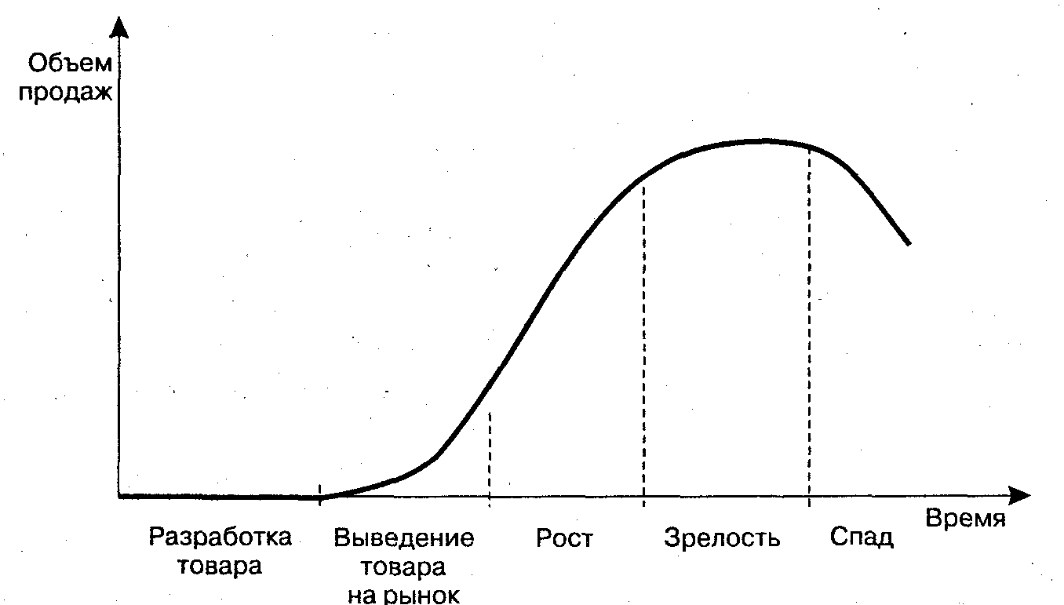

Рис. 1. Кривая жизненного цикла товара

Существуют разные подходы к выделению отдельных этапов ЖЦТ. Расхождения имеются в определении исходной точки начала ЖЦТ: некоторые авторы считают первым этапом ЖЦТ период выведения товара на рынок, другие — период разработки товара. Наблюдается более Подробное с точки зрения выделения этапов рассмотрение стадий замедления роста и снижения объема продаж. Подобные расхождения свидетельствуют об имеющихся возможностях развития теории маркетинга. Подробнее этот вопрос разработан у Г. Л. Багиева и Ф. Котлера.

Классический подход к определению этапов ЖЦТ и их характеристика предлагается в табл. 1.

Кривая «с повторным циклом» является одним из часто встречающихся вариантов (см. рис. 2). Второй всплеск объема сбыта вызывается мероприятиями по стимулированию, проведенными на этапе спада товара.

Таблица 1

|  |  |  |  |  |  |
| --- | --- | --- | --- | --- | --- |
| Жтц | Общая характери- стика этапа | Характеристика среды | | | |
|  |  | Внешняя | | внутренняя | |
|  |  | потребители | конкуренты | производство | маркетинг |
| 1 | 2 | 3 | 4 | 5 | 6 |
| Разработка  товара | Товар  отсутствует  на рынке | Предъявле-  ние  неудовле-  творенного  спроса на  товар | Отсутствие  прямых  конкурентов,  имеются  потенциаль-  ные  конкуренты | Значитель-  ные затраты  на изучение и  апробирование идеи  нового  продукта, ее  разработку и  воплощение | Маркетинго-  вые исследо-  вания,  тестирование  нового  продукта |
| Выведение  товара на  рынок | Появление  товара на  рынке,  медленное  увеличение  объема  продаж | Слабая  осведомленность о товаре  и нежелание  менять свои  привычки,  только  наиболее  активные  потребители  знакомятся  с товаром | Заинтересо-  ванность  потенциальных конкурентов  в получении  информации  о реакции  потребителей  на товар,  реальных конкурентов нет  или немного | Расходы на  производство  велики,  технические  проблемы в  технологии  производства  товара еще  полностью не  устранены | Значительные расходы  на рекламу,  стимулирование сбыта,  повышение  качества  товара,  создание  сервиса |
| Рост | Интенсивное  нарастание  объема  продаж  товара | Признание  товара  потреби  телями | Появление  новых  конкурентов,  которые  предлагают  товар с  новыми  свойствами | Затраты на  производство товара  стабилизи-  руются,  издержки  на единицу  падают | Большие  затраты на  рекламную  поддержку  и создание  предпочтения к марке |
| Зрелость | Продажи  успешны,  но их объем  стабилизи-  руется на  одном уровне | Достижение  положитель-  ного воспри-  ятия товара  большинством  потенциаль-  ных  покупателей | Обострение  конкуренции.  Снижение цен  на товары  конкурентов | Увеличение  ассигнований на  исследования с целью  создания  улучшенных  вариантов  товара | Снижение  затрат на  стимулирование,  поддержание  приверженности к товару |
| Спад | Падение  сбыта товара | Изменение  вкусов  потребите-  лей, приверженность  сохраняют  только консервативные  потребители | Уход с рынка  многих  производителей  аналогичных  товаров | Рост  ассигнований на  исследования с целью  создания  новыховаров | Выполнение  гарантийных  обязательств  и сервисного  обслуживания |

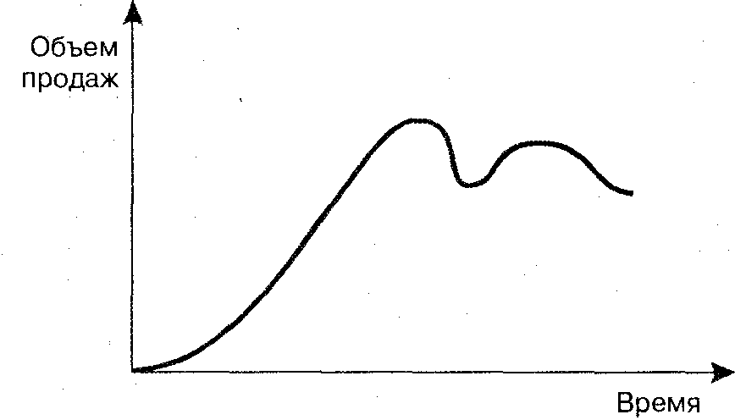

Рис. 2. Кривая «с повторным циклом»

«Гребешковая кривая» (см. рис. 3), состоящая из последовательного ряда циклов, является результатом усилий производителя по нахождению новых характеристик товара, новых способов его использования, появления новых пользователей. Многие синтетические материалы обладают жизненным циклом «гребешкового вида», что объясняется появлением с течением времени множества новых сфер их использования. Например, нейлон, из него изготавливались в разные периоды времени парашюты, чулки и белье, рубашки, ковровые покрытия.

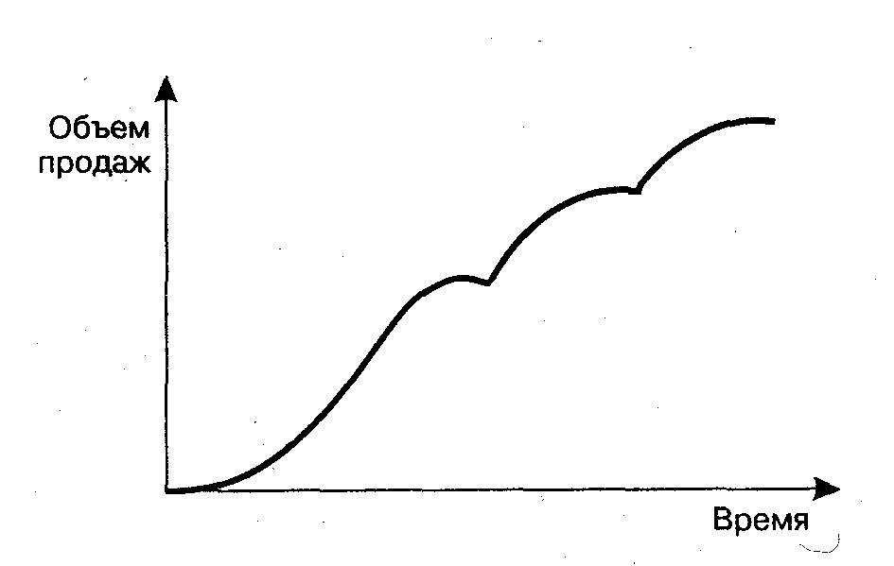

Рис. 3. «Гребешковая» кривая ЖЦТ

Для товаров, внешний вид которых играет значимую роль при покупке, распространены такие варианты ЖЦТ, как мода, стиль, фетиш.

Мода — жизненный цикл для наиболее популярных или распространенных в определенной сфере продуктов. Товар, обладающий жизненным циклом «мода», проходит период довольно медленного роста, некоторое время остается популярным, а затем вступает в период упадка (см. рис. 4). Длительность отдельного этапа в цикле моды предсказать очень трудно.

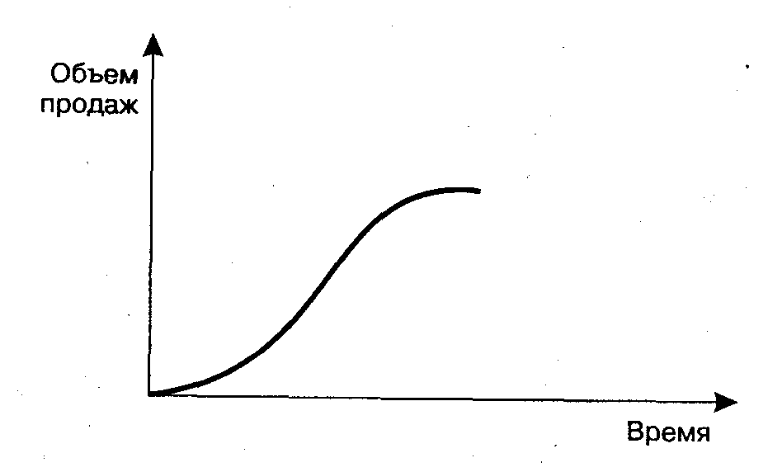

Рис. 4. «Мода»

Стиль — это мода, ставшая классикой. Будучи однажды созданным, стиль может существовать на протяжении многих поколений, то приобретая широкую популярность, то теряя ее. Применительно к стилю характерен цикл с несколькими периодами повышенного интереса (см. рис. 5).

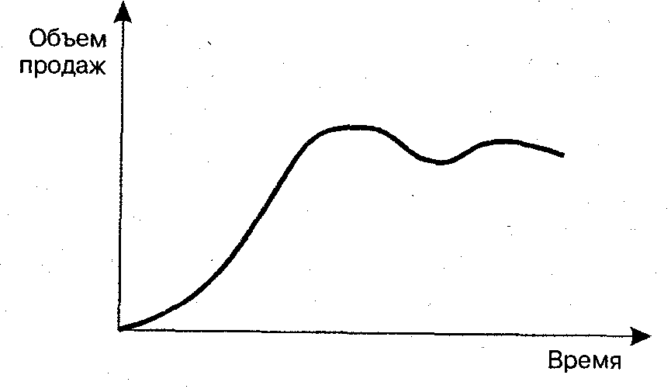

Рис. 5. «Стиль»

Фетиши — это частные проявления моды, которые быстро завоевывают всеобщее внимание, воспринимаются с большим энтузиазмом, быстро достигают пика популярности и очень быстро переходят к стадии упадка (см. рис. 6). Цикл их признания непродолжителен, и, как правило, число их приверженцев ограничено. Фетиши импонируют людям, которые ищут чего-то необычного, хотят выделиться из среды окружающих либо жаждут темы для разговоров. Фетиши недолговечны, так как они не удовлетворяют никакой сильной нужды либо ее удовлетворение связано с частой сменой объектов для удовлетворения. В некоторых источниках данный вариант ЖЦТ называют «увлечением».

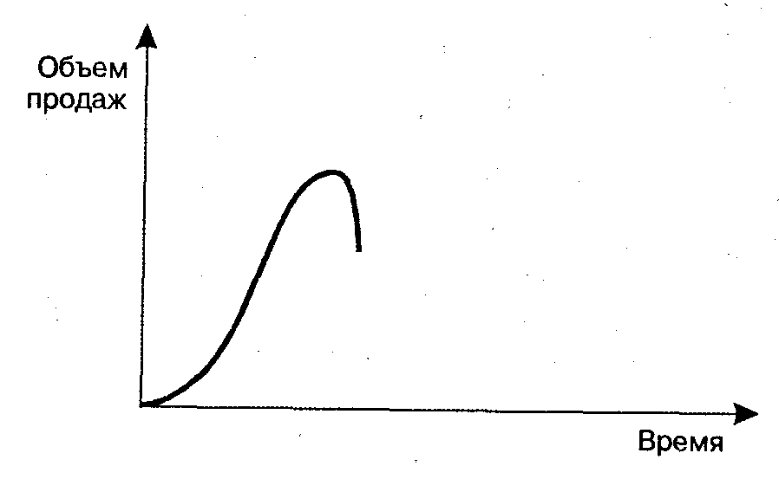

Рис. 6. «Увлечение»

ПЕРЕЧЕНЬ ТЕСТОВ

В отделе сбыта работает 5 человек, включая Коммерческого Директора. Всего в компании работает 15 человек включая 2 водителей. Генеральный Директор курирует продажи и лично заключает договора с крупными корпоративными клиентами. Какова доля сбытового подразделения в общем количестве.

1. Менее 1/3
2. 1/3

Ответ: 2) 1/3

Служба управления качеством:

1. занимается отгрузкой продукции;
2. расширяет новые рынки сбыта;
3. предупреждает брак;
4. развивает сервис.

Ответ: 3) предупреждает брак.

ПЕРЕЧЕНЬ ЗАДАЧ

Определить уровень цены методом эмпирической зависимости для крана ККС-55 если: Ц=Км*Нх*Gy

|  |  |  |  |  |
| --- | --- | --- | --- | --- |
|  | Тип машины | Цена | Высота подъема груза, (Н),м | Грузоподъёмность (G), т |
| 4 | КС-6824 | 230 000 | 35 | 43 |
| 5 | КС-8231 | 200 000 | 30 | 38 |
| 6 | КС-2451 | 150 000 | 25 | 30 |
| 7 | ККС-55 | ? | 52 | 55 |

Решение

Определим зависимость:

Ц=Км*Нх*Gy отсюда Км =Ц/Нх*Gy

Км1 =Ц/Нх*Gy =230000/35*43=152,82

Км2 =Ц/Нх*Gy =200000/30*38=175,44

Км3 =Ц/Нх*Gy =150000/25*30=200

Определим коэффициент корреляции

,



где Км= Среднее значение Кмi=176,08



Ц=Км*Нх*Gy

Ц4=176,08*52*55=503600 грн.

Ответ: приблизительная цена крана 503600 грн.

**Использованная литература**

1. Корж М.В. Конспект лекций по дисциплине «Маркетинга», Краматорск-2000г.
2. Корж М.В. Маркетинг, Киев-2008г.
3. Благоев В. Маркетинг в определениях и примерах. – СПб., 1993.
4. Брыскин В.В. Математические модели маркетинга. – Новосибирск, 1992.
5. Герчиков И.Н. Маркетинг и международное коммерческое дело. - М., 1990.
6. Голубков Е.П. и др. Маркетинг: выбор лучшего решения / Общ. ред. Е.П. Голубкова. - М., 1993.
7. Голубков Е.П. Маркетинговые исследования: теория, методология и практика. – М., 1998.